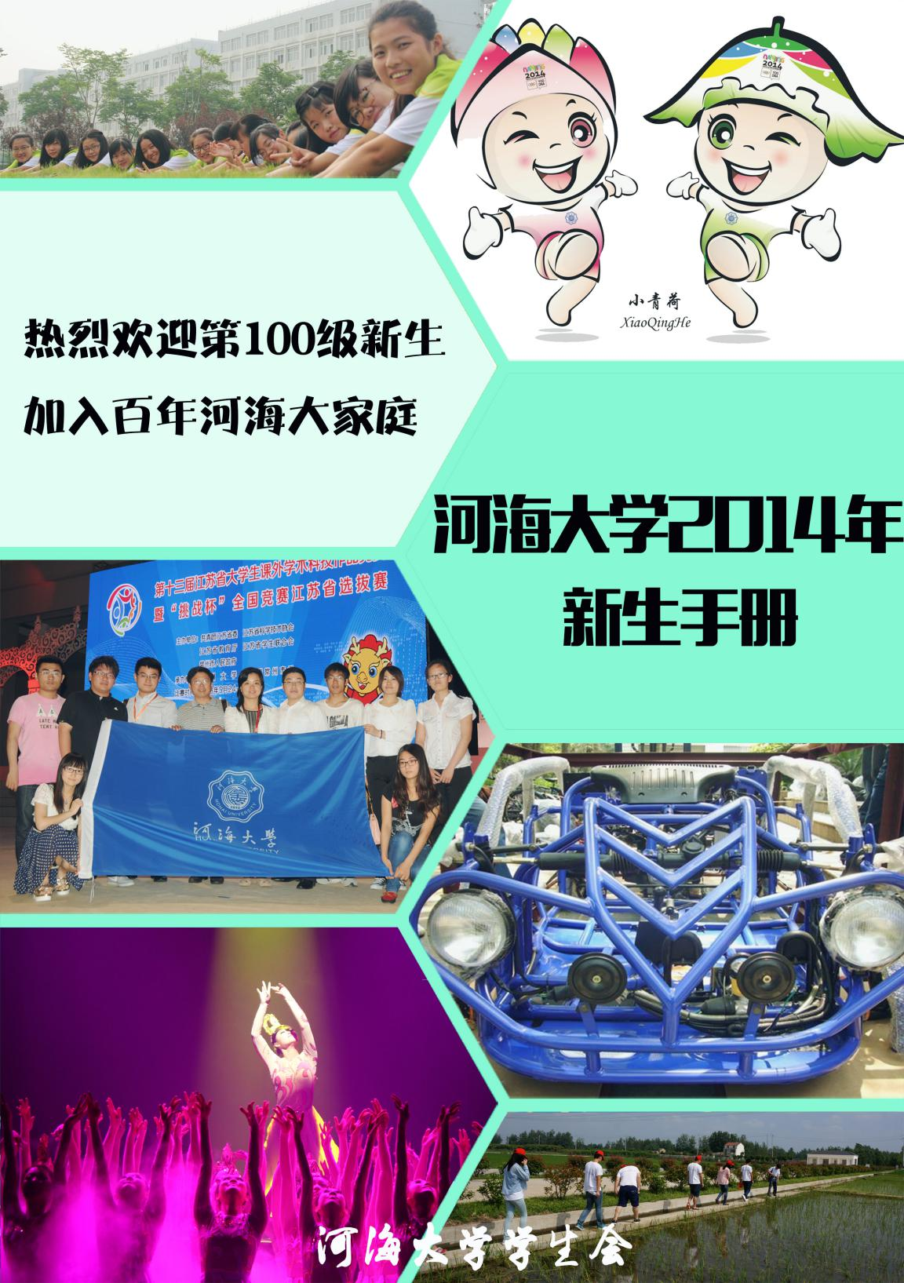
卷首语
亲爱的学弟学妹们：
在这个被收获标记的九月，中国北方的枝叶已然开始零星地凋落，南方的树叶却依旧屹立枝头。而在亦南亦北的金陵大地上，微风轻抚，温煦的阳光正铺满大地。今天，你们一路往南，或一路向北，一路跋涉来到了这所百年老校，开启了一段新的航程。愿这里的阳光打在你的脸上，让温暖沁入你的心里。
当2014年6月8号的日历被撕去，你们同之前的我们一样如释重负地挥手告别十二年的寒窗苦读。带着梦想和希望踏入河海，你们稚气未脱的脸庞上洋溢的是迎接新生活的欣喜，还有对人生的憧憬和期盼。
是的，学弟学妹们，我们一生会有很多回忆，有些如潺潺的流水，平淡而又温和；有些如汹涌的波涛，强烈而又张狂。而且总有一种回忆，可以让你在多年后追思平昔之指，铭心镂骨。这种回忆，诞生于大学，诞生于河海。
春天，雨丝风片，你与二三好友边聊着天边散步于美丽安静的东湖旁，鸟鸣环绕，柳絮飘飘，你会爱上河海的宁静和律动；夏天，太阳初升，你带着书本来到吐花展瓣的叠翠山上，看着陆续来到山上的学生诵读课文、听着播音主持专业的同学“嘿嘿哈哈”地练着声，你会爱上河海的朝气和生机；秋天，落英缤纷，傍晚下课后独自一人静坐于小浪底，看着落叶铺满道路，偶尔几片枝叶在空中缓慢地打转后掉入小浪底前方的水池内，看着学生下课后走出致高、致用、致远楼，或者懒洋洋地走着，或者急匆匆地跑着，你会爱上河海的底蕴和井然；冬天，遍地银雪，当你在逸夫图书馆前的大草坪上与好友或是恋人堆着雪人，看着雪地上其他同学留下的各种稀奇古怪的雪人时，你会爱上河海的恬适和风貌。没错，终有一天你们会爱上这里，爱上这个远离市区的佛城西路8号，爱上河海大学，爱上江南骏园。因为在这里储存了太多青春的我们做过的疯狂的事，这里有大学青春的斑斓记忆。所以你们一定要紧握住“河海”这只斑斓的笔，描绘出这些专属于你们的故事。
艾青曾说，“人生的道路虽然漫长，但紧要处往往只有几步，特别是当人年轻的时候。”学弟学妹们，年轻这条路还长，我们想要告诉你们的还有很多。但你们别着急，因为作为“老人”，我们愿意为你们铺路，我们会在前方为你们燃起灯火，照亮你们的前路，让你们走得更加顺畅无阻，更加得心应手。而我们想告诉你们的是，在你们翘首以盼的大学生活里将有无限的机遇和机会，而这一切的一切，都等待着年轻的你们用有力的双手去争取，去创造！
今天，我们本着真诚的态度，带着对学弟学妹们真切的关怀，为你们私人定制了一本小小的《新生指南》。在这本小册子里有你们必需的各类信息——河海地图、学习、生活小窍门、学生组织和各类社团的相关信息、南京市内的旅游攻略和出行的各种交通方式等。我们竭尽全力奉献这本精致的《新生指南》，希望如秋日里的阳光，给你们带来温暖和帮助。
十载寒窗诚然辛苦，四年春华更需拼搏！河海，是一个新的开始，是你们年少轻狂的末尾，头角峥嵘的开头。在这里，你会收获到回味无穷的情谊，结识到平和亲切的师长。南京的春秋暖而凉，夏冬却爱走极端，然而你们将在这样的四季分明的更换中走过一年，你们终会跟我们一样，迈着矫健自信的步伐，做一名新时代的河海人！

河海大学学生会
2014年9月1日
目录
一、浩浩河海——我的大学 7
1、河海大学简介 7
校训 7
校徽 8
学校概况 8
学校沿革 10
历史名人 12
2、校区概览 14
鼓楼校区 15
江宁校区 15
常州校区 16
鼓楼校区张闻天像 16
江宁校区东湖 17
江宁校区小浪底广场 17
二、多彩时代——缤纷河海 18
1、学生组织介绍 18
学生会 18
学生科学技术协会 19
社团联合会 20
青年志愿者协会 20
大学生传媒中心 22
大学生艺术团 22
河海大学红十字会学生分会
大学生公寓自管会 24
2、缤纷河海——校园文化艺术节 27
3、缤纷河海——多彩社团 30
4、缤纷河海——科技之光 34
挑战杯 34
5、缤纷河海——社会实践 37
6、缤纷河海——素质拓展 38
7、缤纷河海——阳光志愿活动 39
三、乐学勤思——学在河海 41
1、大学真的和你想象的一样吗？ 41
2、书山有路勤为径：学习的方法 41
3、不怨天，不尤人，下学而上达 43
4、树立目标，有的放矢 45
研究生 46
工作 47
出国 47
5、学霸去哪儿 48
河海校园网中的教务信息 48
江宁校区图书馆 50
自习教室 51
更多资源 53
四、自立自强——衣食住行 55
1、远方的家 55
校内住宿 55
校外住宿 57
2、舌尖上的河海 60
校内食山 60
校外食海 61
3、购物街 63
超市 63
服饰 65
日用百货 66
4、南京、河海行 67
校车 67
地铁 69
公交车 70
长途汽车站 71
火车站 72
飞机场（南京禄口机场） 72
南京各高校交通 72
南京著名景点乘车路线 73
5、生活好帮手 77
健康生活篇 77
生活服务篇 79
校学生会维服中心 82
附录•校历 83

一、浩浩河海——我的大学

校训
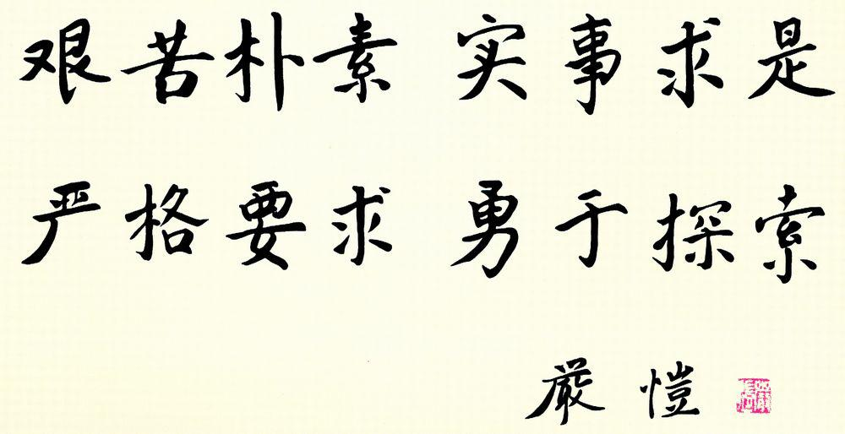中国科学院院士、中国工程院院士、河海大学名誉校长严恺教授于1982年提出。

校训内涵：“艰苦朴素”是学校在创业和奋斗历程中的精神写照，也是对全校师生员工提出的生活准则，只有能吃苦的人才能在水利水电事业上有所作为。“实事求是”是我们党的光荣传统，也是在全校科研工作者中倡导的科研态度，知之为知之，不知为不知。“严格要求”是对全校师生员工提出的工作标准，就是对待学习和工作要有一丝不苟的严谨态度。“勇于探索”是在全校师生员工中倡导的精神风貌，只有不断探索，克难奋进，才能大胆创新，取得卓越成就。

校徽

河海大学校徽为梅花形图案。校徽中间的“河海”篆字和白底蓝字的整体色系是继承1915年学校创建时期河海工程专门学校的校徽图样和色系，选取河海蓝为标准色，体现了河海大学具有大江大海的宽广胸怀和磅礴气势，代表了河海大学缘水而生、因水而为、顺水而长的水利专业办学特色。篆字图样的上方是1985年恢复传统校名时邓小平同志题写的校名标准字，图样下方是学校的建校年份“1915”和英文名称，凸显了学校悠久的办学历史。校徽外圈是继承1924年河海工科大学时期校徽外圈的梅花瓣形图样，象征河海大学傲雪凌霜、坚韧不拔的崇高品质，梅花是南京市市花，喻示了学校所在地，同时梅花瓣形图样与水波浪图样暗合，也喻示了学校的办学特色。整个图形直观、朴素，又不失庄重、典雅，既蕴含了学校的历史渊源，又彰显了学校的办学特色。

学校沿革

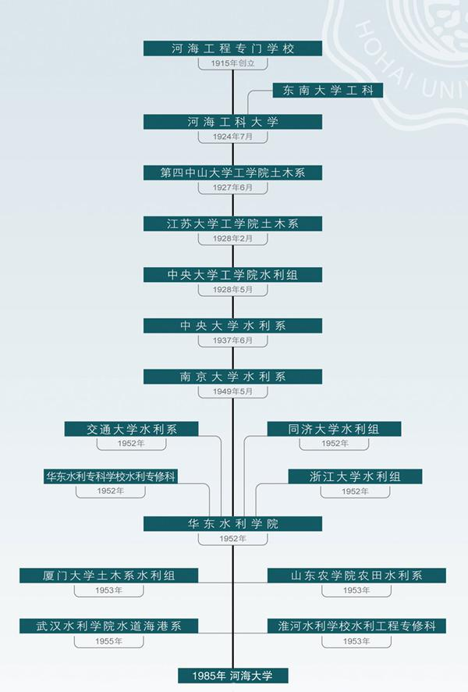

百年校庆
2015年我校将迎来百年华诞——
一百年沧桑砥砺，一百年春华秋实。2015年，我们的母校——河海大学即将迎来百年华诞，这是我们的骄傲，亦是中国水利的骄傲！海不辞水，故能成其大。河海，您赋予了我们知识的蓓蕾，赋予了我们前进的动力。而我们，我们希望您一路辉煌，您的辉煌，与时光无限延伸！亲爱的同学们，河海将来的辉煌要我们还有一届届的学弟学妹们接力创造！

二、多彩时代——缤纷河海

1、学生组织介绍

学生会
学生会自成立以来，一直本着“自我教育，自我管理，自我服务”的理念，立足同学，服务同学，积极发挥桥梁纽带作用，共同促进校园精神文明建设。学生会的工作一方面是深入同学，耐心倾听同学们的心声，尽最大努力切实解决他们生活中遇到的问题，努力为同学们搭建一个学习环境良好、生活空间广阔、关系融洽和谐的完美平台；另一方面是促进校园文化建设，以同学们喜闻乐见的方式，广泛开展各种学生活动，传达和贯彻学生会的思想和指示，在广大同学中倡导积极、健康的生活姿态。
学生会下设职能部门包括：维权服务中心、秘书处、人资部、宣传部、公关礼仪部、民族部；活动部门：体育部、外联部、文体部、学习部、校友部。
新浪微博： 河海大学学生会
人人公共主页：河海学生会
微信订阅号： 河海学生会

学生科协
学生科协以“树立科技意识、弘扬科学文化、开展科学研究、致力科技发明、推广科技成果、培养科技人才、活跃学术气氛”为宗旨，积极创建崇尚科学的良好校园氛围，不断促进广大同学努力学习、奋发成才。每年下半年举办校园科技节，定期举办学术报告厅、科技放映厅等活动，定期出版科普期刊《科萃》，并负责我校“挑战杯”大学生课外学术科技作品竞赛、“创青春”大学生创业大赛、大学生暑期社会实践活动的筹备与组织工作。
学生科协下设秘书部、科萃、人力资源部、学术部、科普部、实践部、创新部、创业部、公关部、网络部等10个部门。
新浪微博： 河海大学学生科协
人人公共主页：河海大学学生科协
腾讯微博： 河海大学学生科协
微信订阅号： HHU学生科协
咨询QQ： 河海大学学生科协

学生社团联合会
学生社团联合会，简称社联，是面向全校学生社团及其成员的学生组织，全面负责管理、协调、监督和服务全校学生社团，并引导社团日常活动开展。
学生社联主要负责制定社团的发展方针，受理社团投诉，负责星级社团考评并定期组织社团召开社团工作汇报大会。同时还要负责注销社团要式文件，收取、管理社团会费、负责与各社团联系、沟通，负责社团的成立与注销，收集整理社团档案资料，审批社团活动并为社团活动申请场地，负责社团活动策划的审批及修改，辅助社团开展特色文化活动，促成我校特色社团文化的建设。
学生社联下设秘书处、社团服务管理部、企划部、宣传部、外联部、人力资源部六个部门。
人人公共主页：赦廉、河海大学学生社团联合会
微信订阅号： 河海社联
青年志愿者协会
青年志愿者协会，简称青协，是由志愿从事社会公益事业与社会保障事业的大学生组成的全校性学生团体，以“服务社会，共建和谐城市”为宗旨，密切联系各学院青协，积极同在宁高校合作，举办各类志愿服务活动。青协在校外拥有十多个志愿服务基地，并积极参与和2013年亚青会和2014年的青奥会的志愿服务工作。
青协共设有人力资源部、外联部、文化宣传部、社会服务部、小水滴助残部、七彩教育部以及校内项目部等七个部门。
人人公共主页：河海青协
微信订阅号： 河海青协
新浪微博： 河海大学青年志愿者协会
咨询QQ： 河海青志

大学生传媒中心
河海大学大学生传媒中心是全校唯一具有专门传媒性质大学生群众组织，主要负责报道校内重大活动，定期出版杂志，推广、管理和运营河海大学团委网站、口袋大学河海大学平台、河海大学团委微博、人人公共主页及微信平台，旨在通过各种渠道将校内外与师生密切相关的消息和实践在第一时间公布于众，保证信息的有效传播。
传媒中心现共下设办公室、大学生记者团、《河海青年》杂志社、影像中心、网络中心、新媒体部和广播站等七个部门，职能横跨传统纸质媒体、网络平台、软件技术及新媒体行业。
人人公众主页：河海传媒

大学生艺术团
河海大学大学生艺术团是由具有一定艺术专长及兴趣爱好的的同学组成的大学生艺术团体。艺术团的团员们活跃在学院、学校、乃至省、市、全国等各大晚会和比赛的舞台上，在许多比赛和演出中都为学校争得了荣誉。
整个团体共有合唱团、舞蹈团、民乐团、西洋乐团、话剧团、和主持人、快板队等7支队伍，各支队伍拥有各自的排练场地及排练方式，负责不同表演形式的文艺节目及对外校园文化展示，具有较高的专业水准。
人人公众主页：河海大学大学生艺术团

河海大学红十字会学生分会
河海大学红十字会学生分会一直秉承“人道、博爱、奉献”的红十字精神，在校内坚持不懈的发扬红十字精神，推动红十字精神的发展。目前河海大学校红十字会学生分会已被授予“江苏省红十字示范学校”的荣誉称号。除此之外，还获得了江苏省红十字会青少年急救技能演练技术操作奖、首届大学生红十字运动暨国际人道法知识竞赛三等奖、首届江苏省红十字会 “博爱青春”暑期社会实践项目一等奖等众多奖项。
新浪微博： 河海大学红十字会
人人公众主页：河海大学学生红十字会

大学生公寓自管会
河海大学大学生公寓自管会，简称河海大学学生自管会，关注广大同学的利益与要求，致力于维护学生的基本权益，积极参与学生公寓的日常管理工作。
学生公寓自管会联系同学、物业与学校，以社区服务部为特别服务部门，服务于广大同学。
人人公共主页：河海大学学生公寓自管会

相信很多同学看了上面的介绍后对校级学生组织都是十分向往的，我们建议每个同学只加入一个学生组织，具体招新工作请留意我们的通知哦！
当然啦，很多同学虽然很希望加入学生组织，但却不清楚学生组织到底能给自己带来什么，或者说自己能够学到什么。那么接下来，小编就再给大家说说，加入校级组织后，你们能够学到什么，能够锻炼到什么。
首先，学生组织给你提供的是一个绝佳的交友平台。你可以在这个平台上认识不同学院不同专业的同学，了解到各种行情和信息。往往大学四年你最好的朋友不是身边的舍友，不是同专业的同学，而是在学生组织认识的一帮超级大“损”友。
其次，你的个人能力也将因为在参与学生社会工作而得到一个质的提升。比如当你为了服务同学，一次又一次地和各方进行沟通时，你能充分认识到人与人之间的交流需要哪些技巧和应变；当你为了做好一项活动而积极思考时，如何统筹安排、如何细节完善、如何将团队作用最大化等等工作技能已然在你脑中搭建；当你在负责现场的场务活动时，你会知道责任和细节是多么重要，而你的执行能力会随着负责场务活动的次数增多而获得提高； 当你带领你的团队历经千辛完成任务时，你会知道一个领导者需要具备由魄力、组织能力、领导能力而组成的人格魅力。这些，你在学生组织里，都能学到。
再者，你的文本编写能力和策划能力也会得到很大的提高。我们都知道一个活动的举办它不仅仅只是现场的执行，同时还有前期的策划和宣传，这就必须考验你的文字功底。在一次又一次的活动策划和宣传中，你也会懂得如何用逻辑严密的文字来安排一项活动、如何用美丽的文字来吸引同学参与到你们举办的活动中来。
最后，小编想跟大家说，成为一个学霸是一件万人敬仰的事，可当你成为一个个人工作能力强又学习能力出众的学霸，那必定更是一件千万人敬仰的事。最后小编再次建议，同学们加入1学生组织就可以喽，只要全身心投入，在哪里都能够得到全面的锻炼，加入多了，反而会影响大家的学习的哦。

来到大学，除了学习专业技能之外，丰富多彩的第二课堂是同学们大学生活中必不可少的一部分。亲爱的同学们，快来参加丰富多彩的课余活动吧，这里是青春集散地，更是你我的成长大舞台。
2、河海——校园文化
河海大学校园文化建设以“激情河海、美丽河海、奋进河海”为主线，努力让学生动起来，让校园活跃起来；每年定期举办校园文化艺术节、社团巡礼月等校园文化活动。文化艺术节是同学砥砺品质、欣赏高雅、展示才华的大舞台，包含演讲大赛、征文比赛、啦啦操大赛、舞蹈大赛、礼仪风采大赛等数十项活动。形成了新年音乐会、十佳歌手大赛、舞蹈大赛、青春骊歌毕业生晚会、新秀风采大赛等16项校园文化艺术品牌活动；形成了“新生杯”、 “河海杯”、“师生体育文化交流节”等8项竞技体育类品牌活动，一院一品的院级校园文化活动结构已基本形成。校足球队、校健美操队、校辩论队多次在国际、国内比赛中摘金夺银！

3、河海——
多彩社团
社团能让同学间的感情更为深厚，沟通更为顺畅，人与人间的友谊更为纯化，也让我们体会到什么是真正的大学，感受到大学生活的丰富多彩。若干年后，这样的感受会更加强烈，更加回味无穷，更加令人难以忘怀。亲爱的同学们，我们这里有百余个本科生社团，在河海大学多姿的校园生活中扮演着不可或缺的角色。另外每年的10月份我们会举办社团巡礼月，这一个月里会陆续上演丰富多彩的社团文化活动，同学们要及时关注社团联合会人人公共主页和团委网站（http://youth.hhu.edu.cn/）上的活动信息哦。我们社团还有一个精彩的活动——综艺大舞台，看到名字就兴奋吧，没错，学校非常支持学生参加社团活动，在社团同学们的努力下，这里集结了各类优秀的社团活动，这里无论你是文化骚年、还是摇滚青年；无论你的梦想是商界精英还是公益之星，不管你喜欢什么，这里都有可以尝试，快来吧，小伙伴们，社团的同学们为你时刻准备着。

演艺类
蓝藻街舞协会 | ET舞团 | 双截棍协会
摇滚社 | 舞狮协会 | 南腔北调相声协会
……
体育运动类
羽毛球协会 | 乒乓球协会 | 跆拳道
好逑女篮社 | 武术队 | 太极拳社
……
活动竞技类
背包族 | 竹香棋社 | passfly滑板社
河海暴走团 | Free zone桌游社 | 礼仪社
……
文化交流类
天央动漫社 | 水云文学社 | 晨读社
东湖摄影协会 | 演讲辩论社 | 影虫俱乐部
……
学术科技类
河海大学模拟联合国协会 | 计算机协会 | 甲骨文协会
……
社会实践类
商道菁英会 | 爱心协会 | 万象工作室
天文地理协会 | dreamday励志社 | 河海兼职社
……

看到这里，想必很多同学都对加入社团跃跃欲试了吧，小编在这里先透露一下哦，社团在学生组织招新的同时也会进行各类社团的招新活动哦，同学们注意留意社团联合会人人公共主页，社团虽好，可不要贪多呀，按照自己的兴趣选择性的加入1-2个，小编认为就蛮好啦。其他社团办活动的时候咱们也是可以去参与的嘛。这样既不影响学习，也不耽误兴趣培养。

4、河海——科技创新
为了营造浓厚的校园科学氛围, 鼓励同学们勇攀科学高峰,同时也为了增进学生之间的相互交流,河海大学每年均会举行形式多样、内容丰富的科技活动。每年10月拉开帷幕的校园科技节是每一位爱好科技的同学不容错过的风采舞台，科技节共分为科技竞赛、创业实践、学术科普、文化风采四大篇章，包括江苏省高校学生科技论坛、 “科普杯”知识竞赛、学术报告厅、科技放映厅、校园头脑奥林匹克竞赛、校园科学体验营、 “坝气十足”坝型设计大赛、 “桥夺天工”桥梁设计大赛等近五十项丰富多彩的活动。在这里，只有你想不到，没有我们做不到。如果你想提高创新能力和在创新基础上的创业能力，就来加入到大学生创新创业训练计划中来吧；如果你你关注节能减排问题，有热情有想法就来参加节能减排竞赛吧；如果你想具有良好的工程素质和动手能力，在科学实验的方法和技术创新的意识上得到有效的训练，就江宁校区致用楼322和工程中心的老师聊聊想法，到训练中心的网上（http://innov.hhu.edu.cn/）预约开放实验室吧。当你一切准备就绪，就来试试挑战杯、创青春吧，下面小编为各位详细介绍一下在全国最具代表性、权威性、示范性、导向性的挑战杯以及工程创新训练中心。
挑战杯、创青春
“挑战杯”全国大学生课外学术科技作品竞赛和大学生创业计划竞赛是由共青团中央、中国科协、教育部、全国学联等有关部门主办的具有导向性、示范性和群众性的大学生课外科技竞赛活动，每两年各举办一届。“挑战杯”活动在全国高校中的影响日益扩大，已成为衡量高校创新型人才培养的重要标志之一。挑战杯竞赛官方网站为www.tiaozhanbei.net
自1989年首届竞赛举办以来，“挑战杯”竞赛始终坚持“崇尚科学、追求真知、勤奋学习、锐意创新、迎接挑战”的宗旨，在促进青年创新人才成长、深化高校素质教育、推动经济社会发展等方面发挥了积极作用，在广大高校乃至社会上产生了广泛而良好的影响，被誉为当代大学生科技创新的“奥林匹克”盛会。竞赛的发展得到党和国家领导同志的亲切关怀，江泽民同志为“挑战杯”竞赛题写了杯名，李鹏、李岚清等党和国家领导同志题词勉励。历经十届，“挑战杯”竞赛已经成为：吸引广大青年学生共同参与的科技盛会、促进优秀青年人才脱颖而出的创新摇篮、引导高校学生推动现代化建设的重要渠道、深化高校素质教育的实践课堂。
2013年11月8日，习近平总书记向2013年全球创业周中国站活动组委会专门致贺信，特别强调了青年学生在创新创业中的重要作用，并指出全社会都应当重视和支持青年创新创业。党的十八届三中全会对"健全促进就业创业体制机制"作出了专门部署，指出了明确方向。为贯彻落实习近平总书记系列重要讲话和党中央有关指示精神，适应大学生创业发展的形势需要，在原有"挑战杯"中国大学生创业计划竞赛的基础上，共青团中央、教育部、人力资源社会保障部、中国科协、全国学联决定，自2014年起共同组织开展"创青春"全国大学生创业大赛，每两年举办一次。创青春竞赛官方网站为www.chuangqingchun.net
工程创新训练中心
工程创新训练中心是2004年“十五”“211工程”项目建设中的一个子项目，它的前身是河海大学工程训练中心，基于我校学生毕业后大部分从事工程技术工作，常常面临着工程影响因素的判断和多种技术方案的比较与优选，这就要求毕业生除了掌握扎实的基础理论和广博专业知识外，还要具有良好的工程素质和动手能力，在科学实验的方法和技术创新的意识上得到有效的训练。因此，当时的总体建设目标定位为营造由精选的生产过程和工程技术组成的工程教学环境，形成以水利土木为特色，以工程意识、工程技能和创新思维培养为内容的开放式实践性训练基地。
中心的建设是面向全校的开放式实践性训练基地，通过三个层次开展工程教学，强化本科生工程素质的培养。一是结合典型土木水利等工程，通过工程模型、音像教材、多媒体技术等形式进行工程教育，侧重于工程概念和意识的形成，初步培养工程素质和工程意识；二是通过工程测量技能训练、电气产品装配技能训练、机械加工与制造技能训练、钢筋混凝土施工技能训练等，培养学生动手能力，强化基本技能训练；三是通过工程建筑物模型制作、工程设备模型设计、节水技术探索等训练项目，使本科生进一步体验工程实际，积极参与创意设计，培养学生创新的兴趣和初步能力。
下边小编就告诉大家如何加入到工程训练中心的学习中来。同学们可以进入教务处的网站，在网站首页左下方有一个专题网站的链接，点击进入工程中心，在工程中心网站首页的正下方有一个开放实验室预约，点击进入就可以预约啦。如果亲的宿舍网络不是太好的话，也可以到江宁校区致用楼322办公室找工程训练中心的老师，直接进行登记和交流。训练中心的老师会根据预约信息定期进行选拔哦。

最后小编附上部分科技竞赛时间分布统计，一共参考哦：
名称 | 时间
全国大学生交通竞赛报名、初赛、决赛 | 二月、四月、五月
“科普杯”知识竞赛报名初赛、复赛及决赛 | 三月、四月、五月
理工科大学生人文社会科学知识竞赛 | 三月
大学生创新创业训练计划 | 三月
全国大学生节能减排社会实践与科技竞赛报名、初审、终审 | 四月、五月、六月
全国大学生文学作品大赛 | 五月
全国大学生数学建模大赛报名、比赛 | 六月、九月
全国大学生数学竞赛校内预选拔、预赛、决赛 | 九月、十月、次年三月
全国大学生“挑战杯”课外学术科技作品竞赛培育项目 | 九月
“挑战杯”全国大学生创业计划大赛报名及初赛、复赛、决赛 | 十一月、十二月
“中国软件杯”大学生软件设计大赛报名、比赛 | 二月、八月
河海大学“水工创新杯”（4月~5月） | 四月
江苏省高校大学生物理及实验科技作品创新竞赛报名、复赛 | 五月、九月
力学文化创意大赛报名征集（5月~9月） | 五月
全国大学生电子设计竞赛报名、比赛（单数年举行） | 六月、九月
“飞思卡尔”智能车设计大赛分赛区比赛、全国总决赛 | 七月、八月
全国大学生工图竞赛、比赛 | 三月、八月
“蓝桥杯”软件大赛（10月报名~次年5月初、决赛） | 十月
河海大学“电气创新杯”（11月~次年5月） | 十一月
注：这里参考的是往年比赛的时间和相关信息，同学们平时要多注意学校、学院发布的一些消息，那里可是实时发布与大家有关的比赛信息哦。咨询参加过某些竞赛的学长学姐也不失为一个好办法。

5、河海——
社会实践形式多样，内容丰富，包括教学实践、专业实习、军政训练、社会调查、生产劳动、志愿服务、公益活动、科技发明和勤工助学等同学们可以根据自己的兴趣爱好，选择并完成不同主题的实践活动，在实践中受教育、长才干、作贡献，树立正确的世界观、人生观和价值观，努力成长为中国特色社会主义事业的合格建设者和可靠接班人。我们可以参观爱国主义传统教育基地、革命老区，走访调研；也可以走近全国各地的水利单位，进行国情水情考察；我们还可以去贫困地区开展支教、关爱留守老人和儿童等公益活动，支持当地新农村建设。用一个暑假，做一件终生难忘的事情，留一段受益终生的经历。
结合创新训练计划、创业计划开展社会调研，活动本身的乐趣在于有机会和志同道合的伙伴一起，走出校门，走进与我们生活的校园截然不同的世界，提早接触到社会工作的运转。它让我们有机会学以致用，将理论知识运用到实际问题的解决中去。社会实践不仅丰富了我们的大学生活，更激发了我们勤奋学习、勇于创新的积极性和主动性，也让平时的理论学习有付诸实践的机会，为我们以后的工作打下坚实的基础。
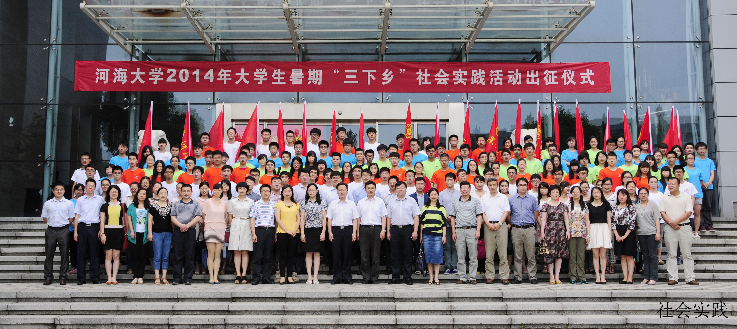
6、河海——骨干培养
"1442 工程”骨干培养模式是河海大学高素质人才培养理念上的创新，是在大众化教育背景下精英教育的一种有益探索，是推动学生全面发展的示范工程。 “1442工程”具体含义：从一年级抓起，”四学“（学习理论、学会做人、学会吃苦、学会创造）四年不断线，每个年级重点选拔、滚动培养200名骨干，并带动广大学生全面发展。你是否已经蠢蠢欲动？具体加入方式，请大家积极关注相关通知哦。
另外每年还会举办了 “新人文”讲堂、 “名人名家进校园”讲座、 “名师殿堂”讲座、高雅艺术进校园、新年艺术汇演等活动。记住要关注河海大学大学生实践成长服务平台（http://hhu.pocketuni.net/）和河海大学团委网站（http://youth.hhu.edu.cn/）哦，那里会有海量活动信息。

7、河海——志愿服务
参与志愿工作既是“助人”，亦是“自助”，既是“乐人”，同时也“乐己”。参与志愿工作，既是在帮助他人、服务社会，同时也是在传递爱心和传播文明。作为社会志愿服务的主力军，我们大学生在志愿服务的队伍中担当着十分重要的角色。河海大学青年志愿者协会多年来举办了各种富有意义且影响深远的志愿服务活动。比如曾被评为江苏省十佳青年志愿服务项目的“爱在盲校”志愿活动、曾经荣获江苏省百优志愿服务项目“小薇奖”的“花海”行动等等，在这些众多的志愿活动中当然少不了第二届夏季青年奥运会上河海大学的“小青荷”啦，河海大学志愿者用热情的态度和专业的素养，圆满完成青奥会志愿服务工作，全面彰显了“上善若水，润物无声”的河海情怀。亲爱的同学们，加入我们吧，让我们伸出爱的双手，用我们的力量，拉近人与人之间的心灵距离。

三、乐学勤思——学在河海

1、大学真的和你想象的一样吗？
“同学们！熬过高三这一年，考个好成绩，到了大学你们就轻松啦！加油啊！”想必所有经历过高三的同学们都听过班主任的这一番教导，但是到了大学就真的不用像高三一样学习了么？答案是否定的！大学的课程或许不会像高中一样紧凑密集，用在学习上的时间也不需要像高中那样满，但是大学课程的难度相较于高中来说真的是提升了一个档次，而且内容较多，想学好的话更是要付出很大的努力，在大学里学习仍然是重中之重！
到了大学之后几乎所有的学姐学长都会告诉你说：“大一的时候一定要好好学习啊，成绩在咱们学校真的相当重要！”没错，大学这四年不可能像你想象的一样是玩过去的哟，每一年都有每一年相应的任务，大一大二是为自己的专业打基础，大三大四是在自己良好基础的前提下升华的过程（学长学姐温馨提示：想通过各种等级考试或者参加竞赛的同学最好在大一大二时候尽早参加，参加前也要多问问“过来人”的经验。到了高年级就没有充分的时间准备了哟。而且，不是所有的竞赛和等级考试都有含金量。学有余力的同学可以参加，切忌盲目！），并且学习成绩是与各种荣誉、奖学金以及评优选先直接挂钩的指标，所以学习的重要性也是不言而喻。要知道，大学不是你奋斗路的终点，而是你精彩生活的起点。
2、书山有路勤为径：学习的方法
从中学到大学，是人生的重大转折，大学生活的重要特点表现在：生活上要自理，管理上要自治，思想上要自我教育，学习上要求高度自觉。尤其是学习的内容、方法和要求上，比起中学的学习发生了很大的变化。要想真正学到知识和本领，除了继续发扬勤奋刻苦的学习精神外，还要适应大学的教学规律，掌握大学的学习特点，选择适合自己的学习方法，不要总以为按照高中的学习套路或是生活方式就可以在大学取得好的成绩，下面学长学姐就用表格的形式给大家呈现出大学与高中之间的显著差别哟。
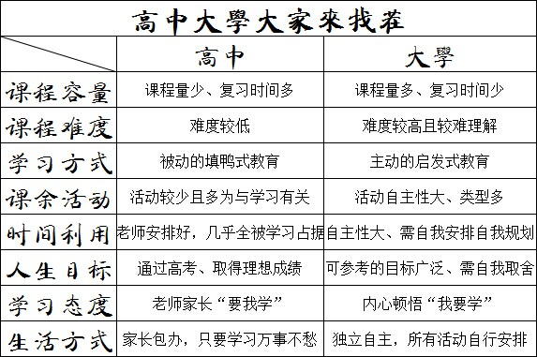
前文所述大学与高中之不同中最为重要的便是学习上的不同，而在大学之中要想学习好决不能光延续高中的学习方法。在大学之中除了要像高中一样刻苦努力之外还要发掘自己身边的优秀资源，图书馆的图书、同班的学霸、优秀的学长学姐都是你可以“下手”的目标哟，特别是那些优秀的学长学姐们，他们的经验之谈或许会让你走很多弯路，他们的优秀事迹或许会激励你努力的去超越他们。
好的，说到这里我们就有请几位优秀的学长学姐介绍一下他们的学习经验吧！学术型学姐A：“大家好，我呢就是大家眼里的纯学霸的不二人选啦，要问我在大学里学习有什么‘秘诀’，那就是‘磨’！任何事情只要你肯花上时间去钻研肯定会取得相应的成就，不要总是推脱说这事儿那事儿耽误时间，咱们要善于抓住生活中边边角角的时间去学习，这样才可能在大学取得一定的成就；另外在大学生活中要好好利用身边的老师以及班导师这些流动资源，一定要厚着脸皮的去‘磨’，这样才有可能从他们渊博的知识中挖掘出自己想要的东西来。”科技型学长B：“‘唉，小C！你那条单片机的语句少了一条循环语句！’，不好意思耽误大家时间啦，实在抱歉。被大家说成科技大神还是有点谬赞的成分在里面吧。怎么说呢，在刚开学的时候我其实是零基础开始的，有很多人比我的基础都要好但是现在发展的却不如我，为什么呢？原因就是他们不够自信！在学习和科研上要抱着一种舍我其谁的态度来干工作。‘不要怂，就是干！’这是我经常挂在嘴边上的一句话，唯有尝试了之后你才知道自己能不能够成功，而我就是在一步一步的摸索之中达到现在的程度的，所以干任何事尤其是研究学问，更要踏实、肯干、勇于尝试，这样才可能做出成绩。”
相信各位小伙伴们在看到了上文优秀的学长学姐给大家的温馨提示，对大学的生活和目标应该有了一定的目标和规划了，要记住在大学中要努力寻求适合自己的学习方法，这样可以更快的帮助你适应大学的学习生活。

3、不怨天，不尤人，下学而上达
大学的学习成绩以“绩点”的方式呈现，绩点的计算往往以学年为单位，具体计算方法如下：
首先，每学科（不挂科（成绩≥60分），挂科（成绩＜60分）记为0）
90分以上（含90分）绩点记为5.0；85至89分绩点记为4.5；80至84分绩点记为4.0；75至79分绩点记为3.5；70至74分绩点记为3.0；65至69分绩点记为2.5；60至64分绩点记为2.0。
其次，每学科的学分个数和成绩所对应上述的数字进行加权平均，即平均绩点=(学科A学分数*学科A成绩的绩点+学科B学分数*学科B成绩的绩点+学科C学分数*学科C成绩的绩点+…)/( 学科A学分数+学科B 学分数+学科C 学分数+…)
学长学姐告诉你：“学校的很多评比和认定是和学习绩点挂钩的哟。”
：军训也是有成绩评定的，要和绩点挂钩哦。计算方法和其他学科是一样的，所以一定要认真对待。
小编提醒
“大学之道，在明明德，在亲民，在止于至善。”人人都渴望成功，但成功的前提是有目标、有行动。下面小编给大家介绍几个普遍关注的问题。

研究生
在大学四年之后有很多同学还是会觉得自己没找到自己专注的东西，所以就会继续向上读研，而读研有两种途径，一是学校保送研究生（保研分为报送校外研究生和校内研究生），二是通过全国研究生考试自主报名，也就是考研。
相对于保研来说，考研的选择面更为宽广但是所需要付出的努力也很大，每次去图书馆都会看到很多考研的学长学姐在埋头奋斗。考研可以说是人生的第二次高考，只有付出更大的努力才能得到更好的结果。
：因学院专业差异，具体保研制度请咨询本院辅导员、老师或高年级学长学姐。
小贴士

工作
当你四年本科读完之后，会有两条路供你选择，一是上文所述继续攻读研究生，二是走向社会参加工作。
每年在大四毕业的前夕文体中心总会有一天人满为患，因为在这一天学校会组织社会上的一些公司在学校举行招聘会，在这里你可以尽情的发挥这四年来你所积攒的热情与知识来赢得面试官的欣喜，倘若你没有在这里找到你想要的工作，没关系，你要相信是金子总会发光，这时你就需要不断的尝试，相信总会有一家公司能看到你发光的一面然后向你投来你想要的offer。

出国
一些同学可能向往在大学读完以后可以去国外“镀金”，在此学长学姐说明一下，出国需谨慎，国外的学校也分三六九等。所以如果你想进入好的大学继续深造，在本科阶段成绩（国外一般都算GPA，有兴趣的同学可以自己查一查哦~）非常的重要。除了学习成绩，在本科阶段的研究经历也是外国的教授很看重的内容。然后就是英语水平啦，一般大学都是要求雅思达到6.5分或者托福达到80-90分，此外美国的大学需要考GRE，部分地区的大学可能需要推荐信。如果你有出国的想法，现在可以提前了解一下，给自己规划一下大学的生活，当然最重要的还是成绩啦。
此外，学校也给我们提供了很多不错的国外大学的留学项目，比如法国里尔大学、英国邓迪大学等等，详情可以咨询老师或者登录学校网站查看。

5、学霸去哪儿
大学的学习难点在于“自主”，想要顺利、高效地自主学习，不仅要求我们有积极的状态，更要求我们尽快了解、熟练运用校内外学习资源：

河海校园网中的教务信息
河海校园网作为河海大学宣传的窗口，我们可以在其中了解校园建设的最新动向，了解学校的新闻。通过校园网中的教务信息，我们可以查询成绩，了解课程时间，任课老师，选定课程。通过办公自动化，我们能查到最新的部门文件，帮助我们了解学校的各种活动。
下面我来演示校园网常用功能的使用：
（1）进入河海大学校园www.hhu.edu.cn


（2）信息资源链接：我们主要使用的链接，也是最贴近我们的链接。点击它会出现以下的子链接。
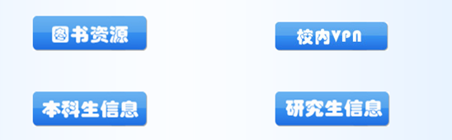
（3）图书资源：在此会自动跳转图书馆首页，我们可以查询书籍的有无情况和具体位置。
本科生信息：我们会经常使用的链接，以下是其子链接。
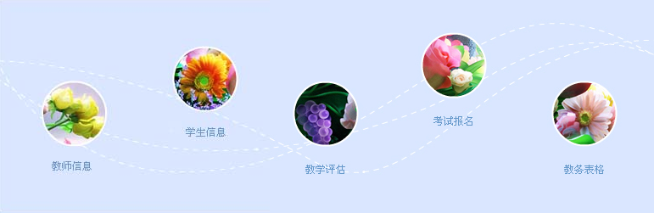
（4）学生信息：我们在此可以看到我们的学籍信息，各科具体成绩。我们还可以在其中进行选课的操作。
教学评估：每个学期末老师会要求大家在上面对老师进行客观公正的评估，以此来使教学更加高效化（学长学姐们告诉大家一个小秘密哟：“学期末只有对你相应学科的老师进行教学评估之后才能够查成绩哟”）。
考试报名：在此我们可以报名参加以下考试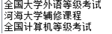
教务表格：里面有教室申请表、请假表以及一些其他表格的下载。
此外，信息门户里面也有很多实用的内容，比如各种申请表和学校最新的文件。但是进入信息门户是需要注册的，同学们快去尝试吧。

江宁校区图书馆
服务窗口与地点 | 资源与服务形式 | 开放时间
  总服务台  1楼大厅 | 咨询、还书服务 | 8:30~12:00；13:30~17:00  （周一~周五，周三下午内务整理不开放）
借还书室、工具书阅览室  1楼西厅 | 中文图书借还  工具书阅览 | 8:30~20:30  （周一~周六，周三下午内务整理不开放）
中文科技、社科期刊、报纸阅览室  2楼东西两侧 | 中文期刊、报纸阅览，馆内压证复印 | 8:30~12:00；13:30~22:00  （周一~周六，周三下午内务整理不开放）
外文图书阅览室  3楼东侧 | 外文书刊阅览，馆内压证复印 | 8:30~12:00；13:30~22:00  （周一~周六，周三下午内务整理不开放）
电子文献阅览室  3楼西侧 | 电子文献数据库查询、浏览、下载，上网 | 8:30~22:00  （周一~周六）
多媒体阅览室  3楼西侧 | 多媒体学习 | 8:30~22:00  （周一~周六）
复印室  3楼西侧 | 复印、打印服务 | 8:30~22:00  （周一~周六）
过刊阅览室  1楼西侧 | 过刊阅览、馆内压证复印 | 根据读者需求，采取机动开放模式（读者如有需要，请到一楼书库找图书馆馆员开门）
古籍文献阅览室  4楼东侧 | 古籍文献阅览 | 根据读者需求，采取机动开放模式（读者如有需要，请到一楼书库找图书馆馆员开门）
学生阅览室  1、3、4、5楼 | 自修 | 7:30~22:30  （周一~周日）
（除上述实体馆的开放时间外，我们还为您提供校园网7*24小时全天候信息检索服务）

1、规章制度
入馆须知:小伙伴们要注意啦！进入图书馆之前一定要刷你手上的校园卡哟，如果你忘记带卡的话，只要在门口的签到本上登记相应的信息就好啦，然后进入图书馆后要注意不要大声喧哗而且也不能吃东西的哟，图书馆的职员们的灭鼠活动进行的可是相当艰辛呢，要珍惜叔叔阿姨们的劳动成果哈。
书刊借阅主要规则
- 凭本人一卡通办理借还手续，并请当面核对借还信息。
- 读者入室仅限带笔记本和文具。
- 取书刊时，请使用代书板代替书刊位置。
（详细规则请点击：http://202.119.112.133/sys.htm）
：
小贴士
- 住在教学区的同学如果觉得去骏园打印比较麻烦的话，可以去图书馆3楼的电子阅览室打印复印
- 校园博学楼内有商院图书馆，也是读书写作业的好去处，开放时间是：周一到周五。

四、自立自强——衣食住行

1、远方的家

校内住宿
江宁的住宿分为两个部分，分别是教学区以及江南骏园。此两个住宿区有各自的各自的特点。
（1）报修：开学到宿舍后一定要马上将宿舍的插座什么的检查好哟，如果发现损坏请立即报修哦。检查重点有：电扇，自己的床位是否松动，自己的柜子坏了没，门和橱柜锁是不是完好。开学时舍管阿姨会来询问，如果发现哪些硬件出了故障，要及时登记。另外，也可以去六韬楼下的报修中心登记。
（2）饮水机和送水服务：
开学报到时可以在宿舍管理站阿姨那里领取饮水机，饮水机中的饮用水可以在阿姨处购买，每桶水7-8元。
（3）宿舍安全
（一）防盗
1、同学们在宿舍没人时务必关灯、关窗、锁门。
2、注意保管好自己的钥匙。宿舍钥匙要撕去上面的胶布，以免丢失后被他人盗用。
3、随身钱物不要太多，钱包不要放重要证件，银行卡与身份证不要同时放在一起。银行卡密码要及时修改，取款时注意周围人群。
4、不要留宿外来人员，发现形迹可疑的人要提高警惕，及时与宿舍管理员或保卫联系，由其来妥善处理。
（二）防火
认真遵守学校关于宿舍安全的有关规定。寝室内电器在不用时一定要拔掉电源，不要把大量易燃物品（纸，衣服，竹竿等）堆积在一起。夏天点蚊香时一定把蚊香放在无人触碰到的地方，防止被褥掉下后被蚊香引燃。打火机等点火工具要单独放置。冬天则不要私自使用电热毯、电暖水器等违规电器。
此外，掌握一定的火灾逃生技能和灭火器使用方法，也是非常必要的。

校外住宿
（1）宾馆住宿
进入大学，很多同学是第一次出远门。很多父母远道而来，住宿问题急需解决。
河海大学江宁校区附近住宿信息
名称 | 地址 | 宾馆联系电话 | 离校距离 | 参考价 | 宾馆是否预订受
河海文光宾馆 | 南京江宁开发区佛城西路9-128号 | 13182939722 | 838米 | 79元/单人房不含早餐 | 接受
南京好驿来假日酒店 | 南京江宁开发区将军大道38号瑞景园.文华山庄沿街3幢105室 | 025-84052888 | 1.9公里（行车4分钟） | 248元/双人房 含早餐 | 接受
南京雅洁商务酒店 | 南京江宁区将军大道55号 | 13951836002 | 2.2公里（行车约4分钟） | 238元/双人房 不含早餐 | 接受
尚品商务宾馆 | 佛城东路8号 | 025——87123818 | 500米 | 无法获取酒店报价 建议报价140元 | 接受
水韵雨滴公寓酒店 | 佛城东路66号 | 025——52781088 | 1200米 | 235元/家庭房含早餐 | 接受
爱涛利园大酒店 | 天元西路199号 | 025——52783300 | 2000米 | 该酒店未提供价格 | ——
翠屏山宾馆 | 天元西路168号 | 025——52427896转6101/6102 | 2000米 | 448元/标间含双早餐  周末特惠299元/标间含双早餐 | 接受

2、舌尖上的河海

校内食山
河海校园里总也少不了美食的身影，江宁区共有9个食堂，分别是骏园一、二、三、四食堂、教学区六、七食堂、教学区新食堂、清真食堂。河海不仅这些独具风味的餐厅，在骏园更是有小吃一条街，丰富了同学们平时的饮食。若问河海什么最好吃？还请同学们亲自品尝，相信你一定会发现自己的最爱！
：在这里特别提醒大家的是在新食堂和教学区六食堂都配有大圆桌，适合同学们聚餐休息
小贴士

校外食海
（1）门口小吃一条街
在骏园门口，有“饭店一条街”，这是大家聚会的必选之地。有麻辣的川菜口味，实惠的自助烤肉，更有独具风味的青年公社，在这里美食应有尽有，这条街成了学生们交友闲谈的首选之地。
：校外的食物再好吃，也要注意卫生，吃坏了肚子就不好了。
小贴士
（2）南京小吃
要想真正了解一个城市，最好的就是了解这个城市的饮食文化，南京是六朝古都，历史悠久，吃的文化也是源远流长。南京是一个开放的城市，这里的饮食也是汇集四方特色，在这里，你一定能找到适合自己口味的美食。
特色：鸭血粉丝汤、盐水鸭、大煮干丝、小笼包、牛肉锅贴等等

3、购物

超市

教学区：
a. 教育超市：位于六食堂一楼，支持校园卡消费，种类能满足日常基本需求。
b.爱心超市：位于食堂二楼（七食堂）的爱心超市是学校的一个爱心组织，由学生自己经营管理，并且还有旧书出售。
c.小超市：位于高A 西侧，平时课间大家可以去那里补充能量，但是只支持现金付款。
骏园：
三思超市、四书超市、五经超市、七步超市。
二手物品：
每年5月中旬，大二的部分学长学姐将要搬到本部，大四的同学将要毕业时，在骏园广场会有跳蚤市场活动，学长一般会出售一些书籍、自行车、体育用品等，而学姐倾向于出售一些衣服、化妆品等等。
校外：
a上海华联：骏园出门右手边，教远的超市
b.世纪华联：骏园出门右手边，拉面馆旁边的超市
c.华诚超市：河海大学南门正对面，附近规模较大的超市

服 饰
新街口
新街口是南京的购物中心，得益于地铁1，2线的交接处，这里可谓名家荟萃之地，各路英豪各显风姿。德基，新百，中央，大洋，金鹰，东方，商茂等多家大型商场汇聚，无论是职业服饰，还是运动服装或是休闲服装，都可以买到。
夫子庙
夫子庙是南京“秀水街”，在这儿不仅有各类服饰专卖店，细心的你也能挖掘出许多富有个性，充满时尚魅力的小店。
湖南路、山西路
这里有众多全国连锁的饰品店、运动服饰店、化妆品专卖店等等，价格公道，也非常适合学生们购物。
高校附近、大学附近
高校附近、大学附近的清幽环境中，藏着一些让人惊喜的小店，他们多针对大学生，店面布置独具匠心，所售的衣服也符合大学生的口味。

出行

校车
校本部在河海会堂；江宁校区在致用楼(理科楼)西侧都是学生上车点，校车时间请关注校园信息门户上的班车时刻表。

地铁
南京地铁一共分为三条线路，分别是一号线、二号线、十号线、禄口机场线，地铁起步价2元，全程最高票价7元。
：
注意
1. 购票可用TVM机亦可直接到入口售票窗口购买单程票或储值卡
2. 不要损坏或丢弃车票，出站时还用得上
3. 注意保管好自己的财物，一旦钱物被盗，到就近的站台警务室报警
4.南京地铁的车票不仅按区间计费，还按时间计费。如果您在车站内逗留超过2小时，要想出站需补交2元车费，超程乘车要补足超乘车费。

14级的同学们收福利啦！因为地铁机场线的开通，我们河海也是有地铁的学校啦！只需两站就可以到达南京南站，只需五站就可以到达禄口机场站啦！ 当然，我们不再需要去坐那拥挤的105公交车，直接地铁坐到南京南站，然后转地铁1号线就可以直接到达市中心啦！

公交车
（1）105路：
这是进城外出的最佳选择，车上人较多，但发车班次较多，运营时间时间为往雨花台南大门内05：30—23: 00，往河海大学江宁校区方向05：30—22：30，
发车间隔段：高峰5分钟，低估5——15分钟。尹家巷北站下车可换乘地铁一号线软件大道站。
（2）区10路
可至胜太路附近的同曦鸣城或换乘地铁一号线—胜太路站
：校区南门和东门有多个公交车，大家要注意首末车时间以免耽误出行，车上人多手杂，记得保管好随身携带的物品哈！
小编提醒

长途汽车站
（1）南京中央门汽车站（8月7日南京中央门汽车站已停用，8月8日由在南京火车站北广场的小红山汽车站替代）
站址：玄武湖畔的南京站站台北侧
路线：1号线火车站站3号口出站最近
（2）南京长途汽车东站
站址：花园路17号
路线：乘坐105路公交在望江叽站下车，乘坐19路在窑湾街站下车，换乘2路在长途东站下车。
：去扬州、泰州等城市的同学应到南京长途东站乘车。具体线路：地铁1号线到达南京火车站，在火车站广场找到公交中心站，可以坐上前往长途东站的公交（2路、10路公交直达）打的也可以，约14元。
注意
乘车须知：去不同城市，也许在不同的长途客运汽车站上车，同学们一定要在网上查好具体汽车站，切勿弄错！此站发往：苏南，苏北，浙江、福建、广东、江西、河北、湖南、皖南。

火车站
（1）南京站
南京市通往外地的主要客运站，乘坐地铁1号线即可直达。
（2）南京南站
南京市通往外地的主要客运站，乘坐地铁1号线即可直达。或乘坐禄口机场地铁线至终点站南京南站也可到达。

飞机场（南京禄口机场）
乘车路线：机场大巴：中华门长途客运站至机场，该站位于中华门地铁站旁，乘坐105尹家巷北站，乘坐地铁即可。班车发车时间：06：00-20：30 每半小时一班。

南京各高校交通
南京高校云集，大家可能在市内有同学朋友，免不了互相看望走动，同时南京一些高校环境优美，也是踏青游玩的好去处，在此，附上一些河海到其他高校的路径，以便大家参考。

高校名称 | 地址 | 交通方式
东南大学（江宁校区） | 南京市四牌楼2号 | 105路至底站转44路
南京师范大学 | 南京仙林文苑路1号 | 105路至地铁一号线至新街口转地铁二号线至学则路站
南京农业大学 | 南京卫岗1号 | 105路至底站转游2路至卫岗站
中国药科大学 | 南京市童家巷24号 | 105路至地铁一号线至中国药科大学站
南京理工大学 | 南京市孝陵卫200号 | 105路至地铁一号线至新街口转地铁二号线至孝陵卫站
南京航空航天大学 | 南京市胜太西路169号 | 105路至正德学院站
南京工业大学（浦口校区） | 南京市浦珠南路30号 | 105路至地铁一号线至新街口换乘地铁二号线至兴隆大街站转d7路至江浦客运站转605路至工业大学后门站
南京林业大学 | 南京市龙蟠路新庄9号 | 105路至地铁一号线至玄武门站转乘28路至省经干院西门站
南京大学（仙林校区） | 南京市仙林大道163号 | 105路至地铁一号线新街口站转乘地铁二号线至南大仙林校区站

南京著名景点乘车路线
（1）中山陵
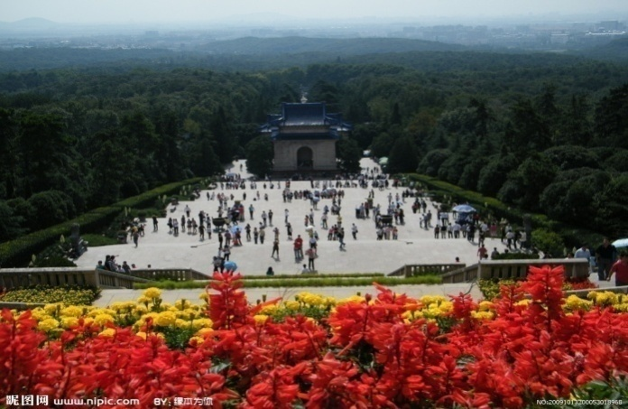
中山陵原名总理陵园，是伟大的革命先行者孙中山的陵墓。中山陵山而筑，坐北朝南，西邻明孝陵，东毗灵谷寺，岗峦前列，屏障后峙，气势磅礴，雄依伟壮观。伟大的革命先行者孙中山先生的灵柩于1929 年6月1 日奉安于此。
门票：中山陵寝陵免费领票，双休日限客2 万名；灵谷寺35元；音乐台10 元。
交通：从105底站上车，到尹家巷北站下，坐地铁到苜蓿园站下，可步行或做5元钱小火车到中山陵。
（2）鸡鸣寺
京鸡鸣寺，又称古鸡鸣寺，位于鸡笼山东麓山阜上，是南京最古老的梵刹之一。鸡鸣寺始建于西晋，清朝康熙年间曾进行过两次大修，并改建了山门。康熙皇帝南巡时，曾登临寺院，并为这座古刹题书了“古鸡鸣寺”大字匾额。此塔被称为消灾延寿药师佛塔，含国泰民安和为香客、游人消灾延寿的祝祷之意。
门票：10元/人，赠送三炷香。
交通：乘坐105路到雨花台南大门站，转乘44路在鸡鸣寺站下车。

（3）夫子庙秦淮风光带景区
秦淮风光带地处南京城南。内秦淮河由东水关至西水关蜿蜒十里，河房水阁枕河而居，沿河两岸酒肆茶楼、店铺民宅比邻而居，美称“十里珠帘”，是欣赏独具魅力的秦淮风光、品尝脍炙人口的秦淮风味、领略绚丽多姿的秦淮风俗佳地。
交通：1、 乘105到“尹家巷北站”再转地铁1号线到“三山街”站下车，在水游城那个出口出来右转直行即是；
2、乘105到“雨花台南门”再转乘44路和游2路到“夫子庙”站下车即是。
：坐游船游玩秦淮河风光带，需前往夫子庙大成殿前码头上船。
小贴士
（4）玄武湖公园
玄武湖公园位于南京城中，钟山脚下的国家级风景区、江南三大名湖玄武湖之中，是江南最大的城内公园。
门票：免费。
开放时间 7：00—21：00。
交通：坐105到尹家巷北站，转地铁1号线，到玄武门下。
（5）南京大屠杀遇难同胞纪念馆
祭奠广场是该纪念馆最高的地方，迎面的石壁宛如一块巨大的纪念碑，上面有邓小平同志亲笔题写的馆名。石壁前3排郁郁葱葱的松柏衬托和点缀着纪念碑，使之更加肃穆和庄严。登上台阶，用中、英、日三国文字镌刻的“遇难者300000”的石壁是如此清晰，把整个陈列馆的主题都浓缩地展现在凭吊者面前。
开放时间：8:30——16:30，周一闭馆。
门票：免费。
交通：乘105路到尹家巷北，换成地铁一号线南延线在新街口下车，乘坐地铁2号线在云锦路站下车，然后步行至南京大屠杀遇难同胞纪念馆。
（6）雨花台
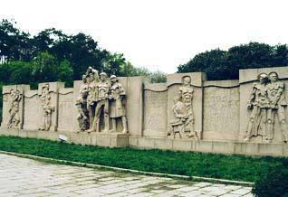
雨花台风景名胜区由名胜古迹区、烈士陵园区、雨花石文化区、雨花茶文化区、游乐活动区和生态密林区六大功能区组成。
门票：免费。
交通：乘105路到尹家巷北，换成地铁一号线至中华门南站出口，向东步行500 米至雨花台北门。

另：四季好去处
春季
春天到来的时候，鸡鸣寺一带会有漫天的樱花和槐花竞相绽放，满到快要溢出来的春意会让你的心情格外美好。
夏季
夏季的玄武湖会有格外美丽的景色——那便是满池塘的荷花怒放，明丽惊艳，让玄武湖成为了一颗耀眼的珍珠。
秋季
到栖霞山赏枫叶吧！栖霞山赏枫叶讲究不同时辰从不同的角度观赏，层林尽染的美景会让你感受到不一样的秋韵。
冬季
此时的梅花山是赏梅的绝佳去处，如果赶上金陵飘雪，那一定要来这里看看，你会被这里的雪景所折服的。
： 玄武湖周边的电瓶游览车可按游客要求载客游览，随叫随停，并提供讲解服务。
小贴士
南京很多道路周围种植法国梧桐和柳树。春季出行若呼吸道敏感，可自备口罩，以防柳絮等进入口鼻。

5、生活好帮手

健康生活篇
（1）养成健康的生活方式
新生入学后，学校会根据往年经验，以引导新生更好的适应大学生活为目的，在新生中开展早操、晚自习。同学们要借此机会积极参与，锻炼身体，并养成早睡早起，注意卫生的好习惯，注意预防疾病。健康的体魄才是学生学习的根基。
（2）有病及时就医
1、校医院
开放时间星期一至星期五14:00~16:30 注： 其余时间均有医生、护士值班。（全天候） 江宁校区医院透视室开放时间：星期一，星期二。
挂号挂号费用一般为1.60 元。急诊2.20 元。 注：若需要在校医院取药，必须先行挂号交费。 记得带上你的校园卡和病历本，每个人的校园卡里每年都有30 元的医药费（公费），用完后再另外扣除，费用一般用校园卡结账。
校医院电话（江宁校区）：025-83787975
2、心灵鸡汤
同学们要是遇到了什么学习、生活上的困惑需要找知心姐姐聊聊天的，可以到这里来哦，这里的老师会和你像朋友一样聊聊你的圈子、聊聊你的生活、聊聊你的小困惑。
地点：清凉山校区河海馆811 、江宁校区爱心超市旁边 电话：025-83786140 025-83786266 时间：上午：8：30-11：30 下午：2：00-5：00 晚上：6：00-9：00 河海大学心湖网：http://xinhu.hhu.edu.cn
3、校外医疗机构
医院名称 | 地址 | 电话
江苏省人民医院 | 广州路300号 | 83718511
江苏省中医院 | 汉中路155号 | 86617141
江苏省中西医结合医院 | 迈皋桥十字街100号 | 85637831
江苏省级机关医院 | 珞珈路30号 | 83712838
南京军区南京总医院 | 中山东路305号 | 80861111
解放军八一医院 | 杨公井34标34号 | 86648090
八三医院 | 江宁区汤山镇 | 84106183
南京市鼓楼医院 | 中山路321号 | 83308844
南京市中医院 | 金陵路1号 | 86626137
南京市第一医院 | 长乐路68号 | 86624213
南京市红十字医院 | 白下路242号 | 84453994
南京市市级机关医院 | 成贤街116号 | 83699555
南京市玄武医院 | 杨将军巷21号 | 86642930
南京市白下医院 | 丰富路27号 | 84468021
南京市白下红十字医院 | 白下路242号 | 84453994
南京市秦淮医院 | 秦淮区许家巷44号 | 86625072
南京市建邺医院 | 南湖路7号 | 86613065
南京市栖霞区迈皋桥医院 | 和燕路209号 | 85502008
南京市江宁医院 | 江宁区鼓山路168号 | 52281256
南京市江宁区中医医院 | 东山镇和燕巷1号 | 52186162

生活服务篇
大学里的各种卡
校园卡
校园卡在我们刚刚入学之时，学校派发给每一位大一新生的，是我们在河海大学中使用是最为频繁，最为重要的卡；这张卡可以用于我们平时的食堂消费，机房扣费，图书馆进出以及借阅书籍，教育超市购物，校医院就医等用途。
如此重要的卡自然有它的注意事项：
1、领卡后要尽快到学校里面的圈存机进行密码的修改，并尽快记住账号和密码，其中的账号密码用于在机房登陆。
2、校园卡只与中行卡相关联，所以同学们要先保证你的中行卡中有钱，这样你就能够通过圈存将钱汇到你的校园卡上。
3、校园卡如果不慎丢失，就先到圈存机办理挂失，在三天内携带本人身份证或者学生证和15 块钱到教育超市的窗口办理补卡。
4、最后就是好好爱惜自己的校园卡，避免高温、强磁场环境，不要随意弯曲，打孔等损害卡的做法。
：上面所说的圈存机在食堂，教育超市旁边，还有图书馆都有。
小贴士
取水卡
取水卡的情况在不同的宿舍区情况可能有些不同。
1、江南骏园：在开学初会有阿姨在宿舍一楼摆放小桌子用于办卡和充值，一张卡50 块钱。（一般一个学期用 15-20 块左右，因人而异）如果你还需要充值的话，需要待阿姨空闲时找阿姨进行充值。
2、教学区：教学区可能会相对方便一点，教学区的话，办卡也是同江南骏园，就去找宿管站的阿姨进行办理
（三）银行卡
中行卡是与校园卡相关联，用于校园卡的圈存。建行卡是用于交学费，住宿费等学校一些相关费用和医保的费用支付。
（四）公交卡
公交卡是方便我们出行的，而且有一定的折扣，公交是八折，地铁是九折（只限一人一卡）。

